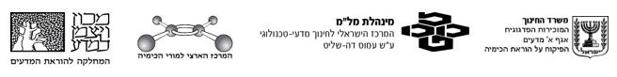

הנחיות לתלמיד

לימוד נושא פחמימות בשילוב עבודה עם מודלים

חלק ראשון: חד-סוכרים

איזומריה אופטית
זוהי איזומריה מרחבית.
תנאים לקיום איזומריה זו:
במולקולה צריך להיות אטום פחמן כיראלי (אסימטרי) C* (אחד או יותר).
אטום פחמן כיראלי זה אטום פחמן שקשור לארבעה אטומים שונים או לארבע קבוצות אטומים שונות.
איזומרים אופטיים הם איזומרים מרחביים. איזומרים מרחביים הם איזומרים, שהמולקולות שלהם הן בעלות אותה נוסחה מולקולרית ואותה נוסחת מבנה.
ניתן לזהות את היותם איזומרים אופטיים רק במודלים תלת-ממדיים. במודלים אפשר לראות שמולקולות אלה אינן חופפות זו את זו.

גלוקוז C₆H₁₂O₆
גלוקוז (סוכר ענבים) הוא חד-סוכר שנפוץ מאוד בטבע.
מחקרים רבים מראים שלמולקולת הגלוקוז יש מבנה של טבעת משושה.
נהוג למספר את אטומי הפחמן בטבעת הגלוקוז כך:
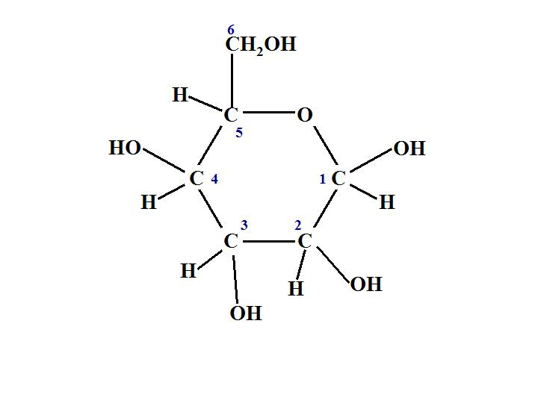
נוסחת מבנה של גלוקוז


(1) ציינו בכוכבית את כל אטומי הפחמן הכיראליים במולקולה של גלוקוז.
(4 נקודות)

אך מהי הצורה של מולקולות גלוקוז?
כל תלמיד יקבל מהמורה סט לבניית מודל של מולקולת גלוקוז:

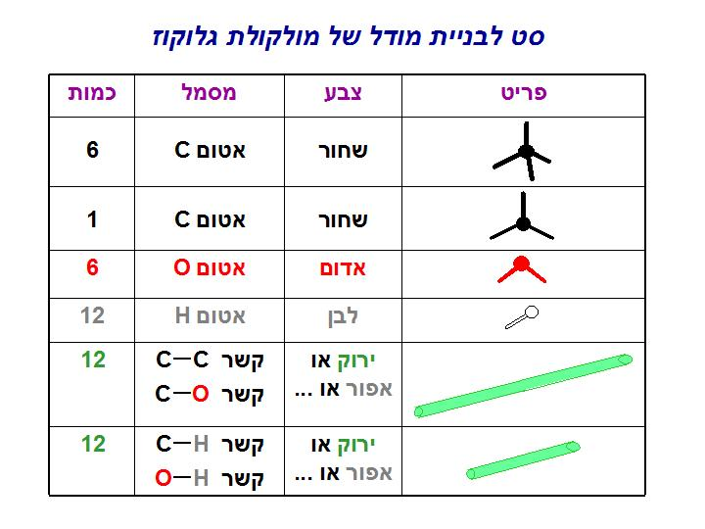
טבלה 1:


(2) בנו מודל חלקי של מולקולת גלוקוז. מודל זה מכיל רק אטומי הפחמן שבטבעת.
יש לאחוז בשלושה אטומי פחמן: 5 , 3 , 2 ואטום חמצן, הנמצאים במישור משותף, ומבלי "לשבור" קשרים, לדחוק את אטום הפחמן מספר 1 למטה ואטום הפחמן מספר 4 למעלה.
(5 נקודות)
איור 1: מודל חלקי של D-גלוקוז*
1
2
3
6
5
4

* קיים איזומר אופטי נוסף - L-גלוקוז. בפעילות זו נתייחס ל- D-גלוקוז בלבד, מאחר וסוכרים בטבע מופיעים רק בצורת D-גלוקוז.

(3) הוסיפו למודל החלקי של D-גלוקוז את אטומי המימן והחמצן החסרים על פי איור 1.
תקבלו מודל של מולקולת D-גלוקוז:
(5 נקודות)

איור 2: מודל של D-גלוקוז

השיטה המקובלת לרישום של נוסחת גלוקוז היא שיטת הייוורת.
מציירים טבעת (כאילו הייתה מישורית) כניצבת למישור הנייר.
אל הטבעת מוסיפים מעלה ומטה קבוצות הידרוקסיל, אטומי מימן וקבוצת מתילול. אמנם כל הקבוצות נראות כניצבות לטבעת, אך אנו יודעים כמובן שאין זה כך - על פי המודל שבנינו.
OH
O
OH
OH
HO
CH₂OH
H
H
H
H
H
נוסחת הייוורת של גלוקוז

איזומרים של גלוקוז
חד-סוכרים אחרים הם איזומרים אופטיים של גלוקוז, הנבדלים מגלוקוז וזה מזה בעמדות השונות של קבוצות הידרוקסיל ומתילול.
דוגמאות לחד-סוכרים:
OH
O
H
OH
HO
CH₂OH
H
H
H
H
HO
נוסחת הייוורת של מאנוז
OH
OH
O
OH
H
HO
CH₂OH
H
H
H
H
נוסחת הייוורת של אלוז
HO
OH
O
OH
OH
H
CH₂OH
H
H
H
H
נוסחת הייוורת של גלקטוז
HO
OH
O
H
OH
H
CH₂OH
H
H
H
HO
נוסחת הייוורת של טלוז
OH
OH
O
H
H
HO
CH₂OH
H
H
H
HO
נוסחת הייוורת של אלטרוז
OH
HO
OH
O
OH
H
H
CH₂OH
H
H
H
נוסחת הייוורת של גולוז

התחלקו לקבוצות בנות ארבעה תלמידים.

(4) בנו (כל אחד בנפרד) מודל של חד-סוכר אחר - מתוך החד-סוכרים הנתונים.
(5 נקודות)

(5) ציינו את המספר/המספרים של אטום/אטומי פחמן שבטבעת, שבו/שבהם עמדת קבוצת הידרוקסיל ואטום מימן שונה מזו שבמולקולת גלוקוז.
(5 נקודות)

(6) גלוקוז וחד-סוכרים אחרים מתמוססים היטב במים. הסבירו מדוע.
(5 נקודות)

בתמיסה מימית נמצאות שתי צורות של גלוקוז:גלוקוז בתבנית α - α-גלוקוז
וגלוקוז בתבנית β - β-גלוקוז.

איור 3: מודל של α-גלוקוז

איור 4: מודל של β-גלוקוז

(7) היעזרו באיורים 3 ו- 4.

א. ציינו מהו ההבדל בין מולקולות של α-גלוקוז ו- β-גלוקוז. (2 נקודות)
ב. רשמו נוסחאות הייוורת של α-גלוקוז ושל β-גלוקוז. (4 נקודות)

(8) קבעו אם α-גלוקוז ו- β-גלוקוז הם איזומרים רגילים או איזומרים אופטיים.
(5 נקודות)

המעבר בין β-גלוקוז ו- α-גלוקוז בתמיסה מימית נקרא מוטרוטציה. בתהליך זה טבעות גלוקוז נפתחות ונסגרות באחת משתי הצורות - α או β (ללא קשר לסוג הצורה שהייתה לפני הפתיחה).
הצורה הפתוחה של מולקולת גלוקוז היא שרשרת שבראשה קבוצת אלדהיד:

איור 5: מודל של מולקולת גלוקוז לאחר פתיחת הטבעת בתמיסה מימית

נוסחת הייוורת של גלוקוז לאחר פתיחת הטבעת
OH
OH
HO
CH₂OH
H
H
H
H
C
O
H
OH

(9) בנו (כל אחד בנפרד) מודל של מולקולת גלוקוז לאחר פתיחת הטבעת (לפי איור 5).
מתחו את חלקי המודל כך שתתקבל שרשרת.
(5 נקודות)

נוסחה מקובלת לרישום מולקולת גלוקוז בצורת שרשרת היא נוסחת פישר:
CH₂OH
C
C
C
C
C
H
O
H
OH
H
H
H
OH
OH
HO
נוסחת פישר של גלוקוז

פרוקטוז
פרוקטוז (סוכר פירות) הוא איזומר של גלוקוז. גם הוא חד-סוכר שנפוץ בטבע.
הצורה העיקרית של מולקולת פרוקטוז מתוארת באיור 6.
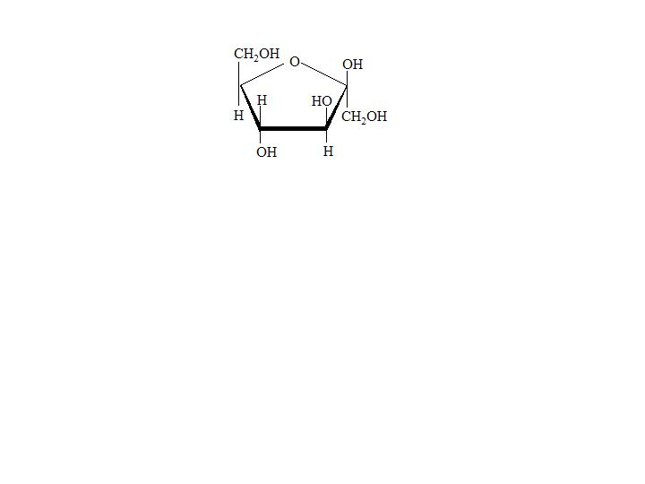
נוסחת הייוורת של פרוקטוז
איור 6: מודל של מולקולת פרוקטוז

(10) ערכו השוואה בין מולקולת גלוקוז לבין מולקולת פרוקטוז: ציינו שני דברים דומים ושני דברים שונים. (5 נקודות)

חלק שני: דו-סוכרים
כל מולקולה של דו-סוכר מורכבת משתי יחידות של אותו חד-סוכר או של חד-סוכרים שונים.
יחידות של חד-סוכרים נקשרות ביניהן בקשר גליקוזידי:
⎯ O ⎯
1

בדו-סוכרים המורכבים מיחידות חד-סוכרים: גלוקוז ואיזומרים אופטיים שלו, קיים קשר
גליקוזידי בין אטום פחמן מספר 1 בטבעת של חד-סוכר אחד לבין אחד מאטומי פחמן בטבעת של
חד-סוכר שני.
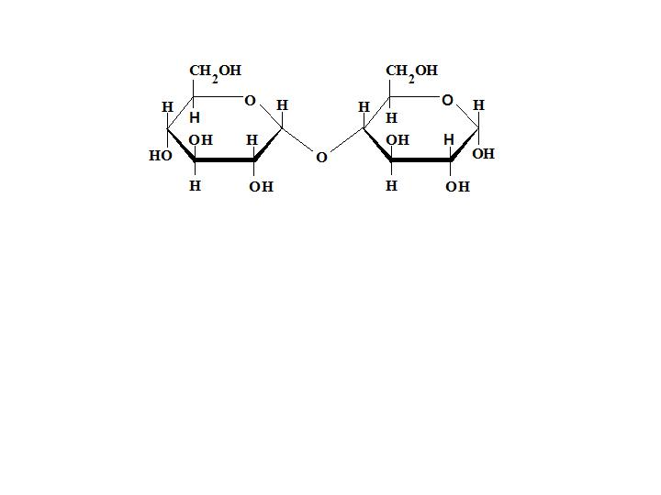
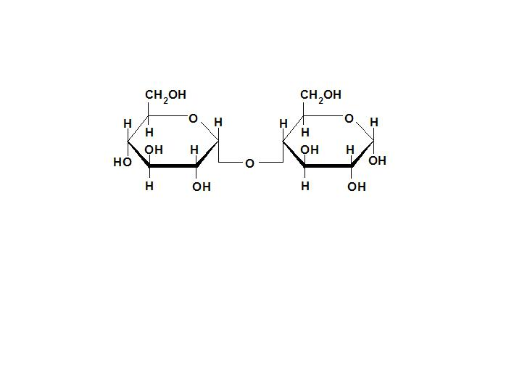
לדוגמה: מולקולת דו-סוכר מלטוז מורכבת מיחידות גלוקוז:
או
נוסחאות הייוורת של מלטוז
1
4
α
איור 7: מודל של מולקולת מלטוז

1
4
α

סימון מקובל לציון קשר גליקוזידי במולקולת מלטוז: α(1−4)
מלטוז הוא תוצר של פירוק רב-סוכרים בגוף.
נתונות דוגמאות נוספות לדו-סוכרים:

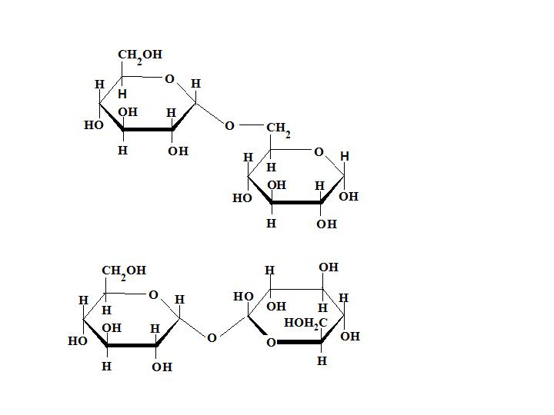
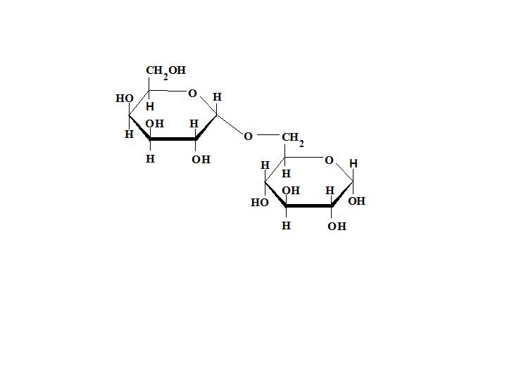
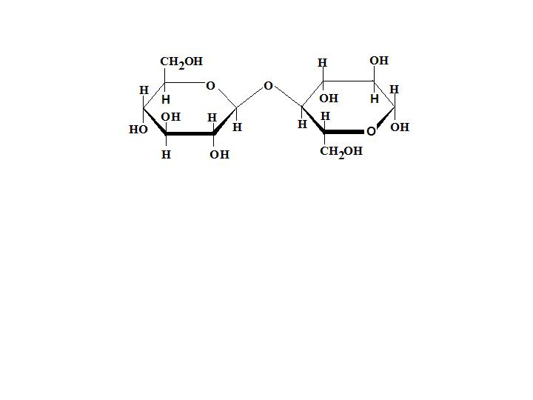
נוסחת הייוורת של צלוביוז נוסחת הייוורת של טרהלוז
נוסחת הייוורת של איזומלטוז נוסחת הייוורת של מליביוז

בכל קבוצה:

(11) בנו (כל אחד בנפרד) מודל של דו-סוכר אחר - מתוך הדו-סוכרים הנתונים.
שימו לב: על מנת ליצור קשר גליקוזידי הטבעות צריכות לעיתים להסתובב או להתהפך.
(10 נקודות)

(12) עבור כל אחד מהדו-סוכרים שבניתם:
- קבעו מיחידות של אילו חד-סוכרים מורכב דו-סוכר.
- רשמו סימון מקובל לציון קשר גליקוזידי במולקולת דו-סוכר: מיקום הקשר הגליקוזידי ותבנית הקשר (על פי הדוגמה בעמוד 7 עבור מלטוז).
(5 נקודות)

(13) הדו-סוכרים הנתונים מתמוססים היטב במים. הסבירו מדוע.
(5 נקודות)

דו-סוכר סוכרוז הוא סוכר מאכל.

להלן מודל של מולקולת סוכרוז:

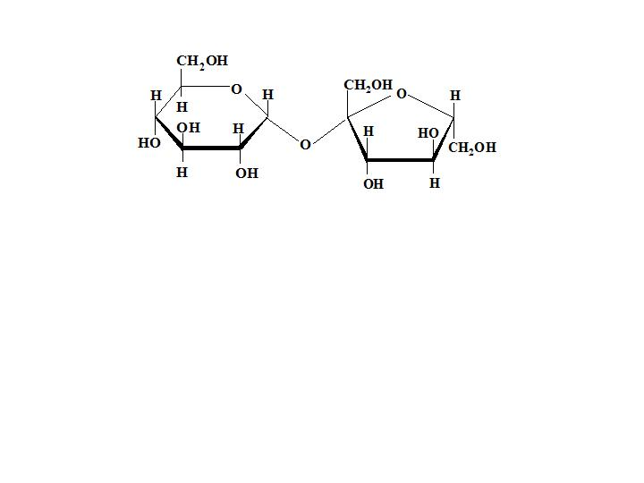
נוסחת הייוורת של סוכרוז
איור 8: מודל של מולקולת סוכרוז

(14) ציינו מיחידות של אילו חד-סוכרים בנויה מולקולת סוכרוז.
(5 נקודות)

חלק שלישי: רב-סוכרים
רב-סוכרים מורכבים מיחידות רבות של חד-סוכרים הקשורות ביניהן בקשרים גליקוזידיים.

תאית
רב-סוכר תאית (צלולוז) - מרכיב עיקרי של דופן תאי הצמחים, הנפוץ מכל תרכובות הפחמן.
לתאית שרשרת קווית, ללא הסתעפויות.
מולקולת תאית בנויה מ- 4000-5000 ויותר יחידות גלוקוז שקשורות ביניהן בקשרים
גליקוזידיים. β(1−4) כל טבעת שנייה בשרשרת הפוכה על פניה.
בתוך כל שרשרת ובין השרשרות קיימים קשרי מימן.
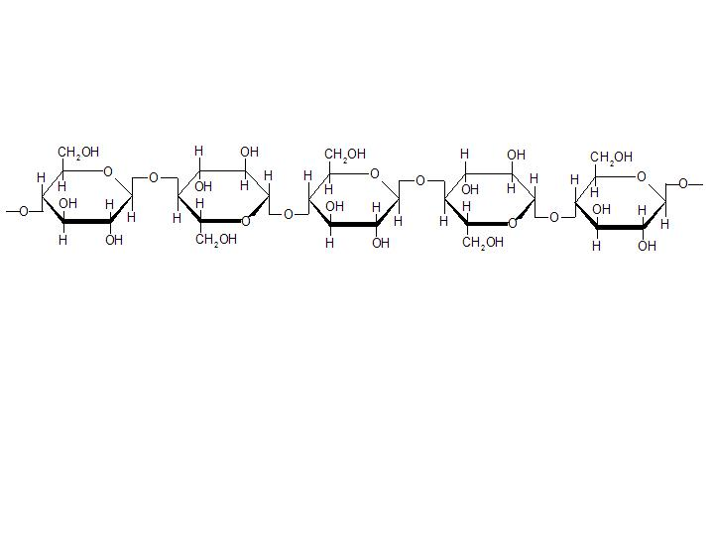
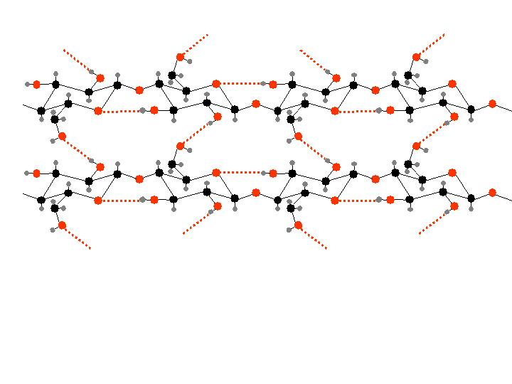
נוסחת הייוורת של קטע ממולקולת תאית
איור 9: מודל של קטע מהתאית

O
OH
OH

CH₂OH
H
H
H
H

O
H
O
O
OH
CH₂OH
H
H

OH
H
H
O
H
O
CH₂OH
O
OH
OH
H
H
H
H
H

(15) בנו מודלים של מולקולות גלוקוז והכינו מהם קטעים משרשרות תאית - על פי איור 9 .

עמילן
עמילן הוא מרכיב מרכזי בתזונת האדם. מצוי בצמחים ובירקות בצורת גרגרים נקבוביים.
העמילן מכיל שני מרכיבים: מעט עמילוז ובעיקר עמילופקטין.

עמילופקטין
שרשרות מסועפות. בכל שרשרת יש 20 - 25 יחידות גלוקוז שביניהן קשרי α(1−4) .
שרשרות קשורות בקשריα(1−6) .
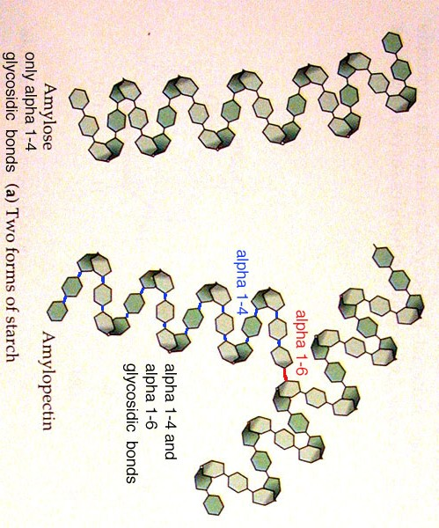
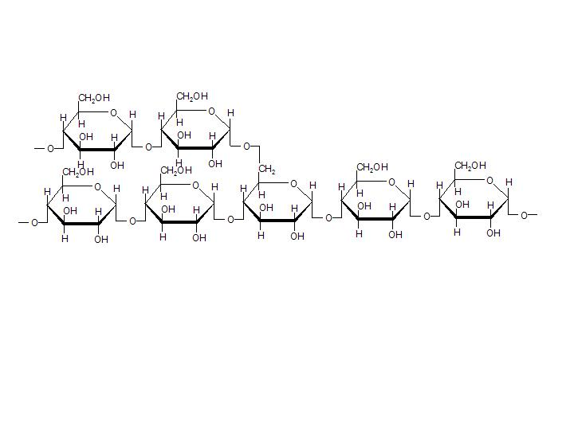
איור 11: מודל של קטע ממולקולת עמילופקטין

נוסחת הייוורת של קטע ממולקולת עמילופקטין

(16) ערכו השוואה בין המבנה של תאית לבין המבנה של עמילופקטין: ציינו שני דברים דומים ושני דברים שונים.
(5 נקודות)

עמילוז
בעמילוז הקשרים הגליקוזידיים בין יחידות הגלוקוז הם α(1−4) שרשרות לא מסועפות,
כ- 3000 יחידות בשרשרת.
נוצר מבנה סלילי.
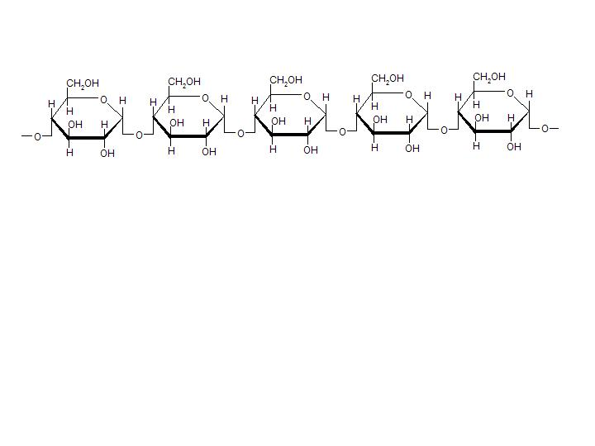
נוסחת הייוורת של קטע ממולקולת עמילוז
איור 10: מודל של קטע ממולקולת עמילוז

(17) כשמוסיפים מים לעמילוז הוא סופג מים, אך מתמוסס במידה מועטה.

א. הסבירו מדוע עמילוז סופג מים. (2 נקודות)
ב. הסבירו מדוע המסיסות של עמילוז במים היא נמוכה. (3 נקודות)

בהצלחה!
(18) בנו מודלים של מולקולות גלוקוז והכינו מהם קטעים משרשרות עמילוז - על פי איור 10.
כל קטע של שרשרת צריך להכיל 10 יחידות גלוקוז לפחות.

